"Ir a los cruces de caminos"
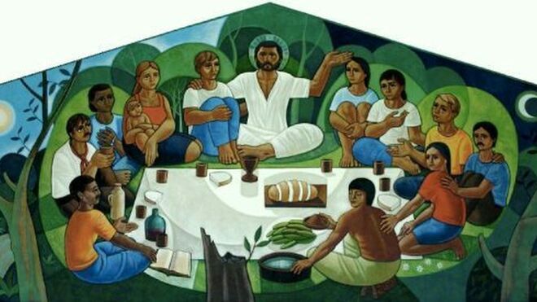
"Hay que seguir convidando"

Aún podemos encontrar la esperanza. Jesús no se contentaba solo con hablar de Dios. Él mismo invitaba a todos a su mesa y comía incluso con pecadores e indeseables
Jesús conocía muy bien la vida dura y monótona de los campesinos. Sabía cómo esperaban la llegada del sábado para «liberarse» del trabajo. Los veía disfrutar en las fiestas y en las bodas. ¿Qué experiencia podía haber más gozosa para aquellas gentes que ser invitados a un banquete y poder sentarse a la mesa con los vecinos a compartir una fiesta de bodas?
Movido por su experiencia de Dios, Jesús comenzó a hablarles de una manera sorprendente. La vida no es solo esta vida de trabajos y preocupaciones, penas y sinsabores. Dios está preparando una fiesta final para todos sus hijos e hijas. A todos nos quiere ver sentados junto a él, en torno a una misma mesa, disfrutando para siempre de una vida plenamente dichosa.
No se contentaba solo con hablar así de Dios. Él mismo invitaba a todos a su mesa y comía incluso con pecadores e indeseables. Quería ser para todos la gran invitación de Dios a la fiesta final. Los quería ver recibiendo con gozo su llamada, y creando entre todos un clima más amistoso y fraterno que los preparara adecuadamente para la fiesta final.
¿Qué ha sido de esta invitación?, ¿quién la anuncia?, ¿quién la escucha?, ¿dónde se pueden tener noticias de esta fiesta? Satisfechos con nuestro bienestar, sordos a todo lo que no sea nuestro propio interés, no creemos necesitar de Dios. ¿No nos estamos acostumbrando poco a poco a vivir sin necesidad de una esperanza última?
En la parábola de Mateo, cuando los que tienen tierras y negocios rechazan la invitación, el rey dice a sus criados: «Id ahora a los cruces de los caminos y a todos los que encontréis, convidadlos a la boda». La orden es inaudita, pero refleja lo que siente Jesús. A pesar de tanto rechazo y menosprecio habrá fiesta. Dios no ha cambiado. Hay que seguir convidando.
Pero ahora lo mejor es ir a «los cruces de los caminos» por donde transitan tantas gentes errantes, sin tierras ni negocios, a los que nadie ha invitado nunca a una fiesta. Ellos pueden entender mejor que nadie la invitación. Ellos pueden recordarnos la necesidad última que tenemos de Dios. Pueden enseñarnos la esperanza.
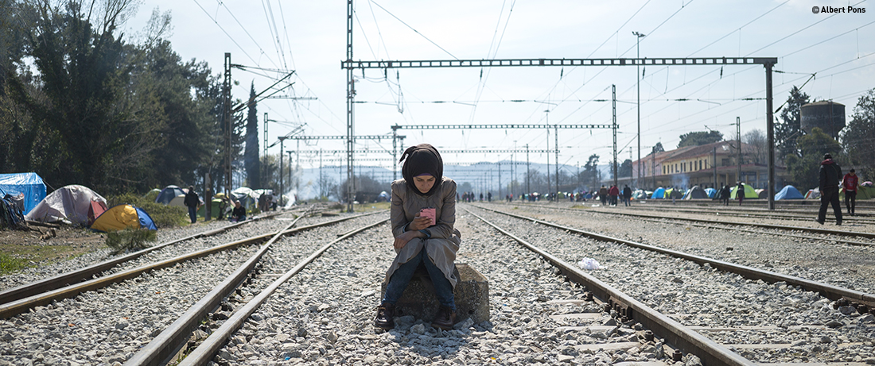

Preguntas para el mundo salesiano: ¿Qué ha sido de esta invitación?, ¿quién la anuncia en nuestras CEP? ¿quiénes la escucha?, ¿dónde los jóvenes pueden tener noticias de esta fiesta?

06.10.2020 Reflexión de José Antonio Pagola

